REPUBLIKA SLOVENIJA
MINISTRSTVO ZA FINANCE
FINANČNA UPRAVA REPUBLIKE SLOVENIJE
Generalni finančni urad
Uprava za carine
Šmartinska cesta 55, p.p. 631, 1001 Ljubljana  Številka: 4245-427/2020-3  Datum: 09. 04. 2021 | T: 01 478 38 00  F: 01 478 39 00  E: gfu.fu@gov.si www.fu.gov.si
Zadeva: Uvrščanje kombiniranih in drugih motornih vozil v kombinirano
nomenklaturo (KN) v povezavi z DMV
1. Podatki za uvrstitev kombiniranega vozila tipa poltovorno (pick-up) v KN
4
2
4
5
-
4
2
7
/
2
0
2
0
-
3

Podatki, ki jih vsebuje aplikacija MRVL (matični register vozil in listin):
- P.1 - motor z notranjim izgorevanjem
- P.1.1 - prostornina cilindrov (cm³)
- G - masa vozila
- J - kategorija vozila: N1 - tovorno vozilo / M1- osebni avtomobil
- X - oblika nadgradnje: AF - večnamensko vozilo/BA - keson/BB - furgon/BE – tovorni pick-up
- X.1 - dodaten opis nadgradnje: s podaljšano kabino/prekucnik
- L - število osi
- S.1 - število sedežev
- M - medosna razdalja (mm)
- D.5 - datum prve registracije
- P.1.3.- vrsta goriva
- P.2 – elektromotor
Dodatni podatki, ki jih je potrebno pridobiti za pravilno uvrstitev vozila v KN in niso dostopni iz aplikacije
MRVL:
- število koles na zadnji osi;
- notranja dolžina tal v prostoru za prevoz blaga (mm).
Primeri:

Vozila, ki imajo več kot dve osi (prikazano na sliki 1)
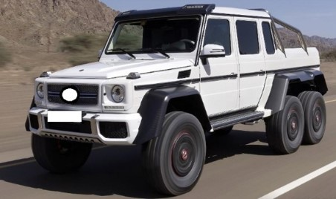
Slika 1
Vozilo, ki ima več kot dve osi se uvršča pod tarifno številko KN 8704. V nasprotnem primeru se uvršča pod tarifno številko KN 8703.
Vozila, ki imajo na zadnji osi dvojna kolesa (prikazano na sliki 2)
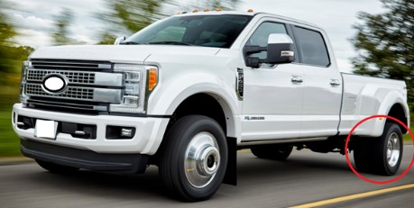
Slika 2
Potrebni dodatni podatki za uvrstitev v KN, ki jih aplikacija MRVL ne vsebuje:
1. število koles na zadnji osi.
Vozilo, ki ima več kot dve kolesi na zadnji osi se uvršča pod tarifno številko KN 8704. V nasprotnem primeru se uvršča pod tarifno številko KN 8703.
Vozila pri katerih je uvrstitev v KN odvisna od razmerja notranje dolžine tal v prostoru za prevoz blaga in medosne razdalje (prikazano na sliki 3)
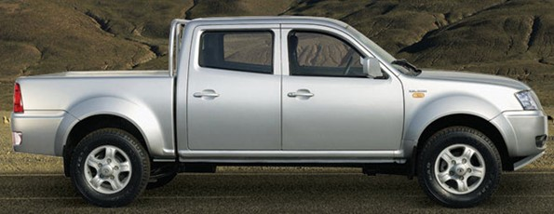
Slika 3
Potrebni dodatni podatki za uvrstitev V KN, ki jih aplikacija MRVL ne vsebuje:
1. notranja dolžina tal v prostoru za prevoz blaga (mm).
Izračun razmerja:
Notranjo dolžino tal v prostoru za prevoz blaga (mm) delimo z medosno razdaljo (mm) (podatek je dostopen iz MRVL: M - medosna razdalja), če je rezultat večji od količnika 0,5, se vozilo uvrsti pod tarifno številko KN 8704.
Notranjo dolžino tal v prostoru za prevoz blaga (mm) delimo z medosno razdaljo (mm), če je rezultat manjši ali enak količniku 0,5 se vozilo uvrsti pod tarifno številko KN 8703.
Primer izračuna razmerja: 1555 mm / 3097 mm = 0,502, razmerje je v tem primeru večje od 0,5, zato se vozilo uvrsti pod tarifno številko KN 8704.
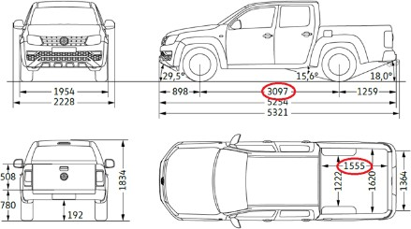

Podatki za uvrstitev dostavnih vozil v KN
Podatki, ki jih vsebuje aplikacija MRVL (matični register vozil in listin):
- P.1 - motor z notranjim izgorevanjem
- P.1.1 - prostornina cilindrov (cm³)
- G - masa vozila
- J - kategorija vozila: N1 - tovorno vozilo / M1- osebni avtomobil
- X - oblika nadgradnje: AF - večnamensko vozilo/BA - keson/BB - furgon/BE – tovorni pick-up
- X.1 - dodaten opis nadgradnje: s podaljšano kabino/prekucnik
- L - število osi
- S.1 - število sedežev
- M - medosna razdalja (mm)
- D.5 - datum prve registracije
- P.1.3.- vrsta goriva
- P.2 - elektromotor
Dodatni podatki, ki jih je potrebno pridobiti za pravilno uvrstitev vozila v KN in niso dostopni iz aplikacije
MRVL:
- obstoj stalno nameščenih sedežev z varnostnimi napravami ali obstoj pritrdilnih mest za sedeže in varnostne naprave v delu za voznikom in prednjimi potniki;
- obstoj sedežne klopi brez varnostnih naprav in opreme za potnike v delu za voznikom in prednjimi potniki;
- obstoj oken v zadnjem delu na dveh bočnih površinah;
- prisotnost drsnih, krilnih ali dvižnih vrat z okni na bočnih površinah ali zadaj;
- obstoj elementov ugodja, notranje dovršenosti in opreme, podobne tistim, ki jih najdemo v prostoru za potnike osebnih vozil (na primer talen obloge, naprava za prezračevanje, notranja razsvetljava, pepelniki …);
- obstoj stalne pregrade ali vmesne stene med prostorom za voznika in prednje potnike in zadnjim delom.
Pri zap. št. 1. je potrebno obvezno pridobiti podatek oziroma preveriti, ali v prostoru za voznikom ni sedežev z varnostnimi napravami, oziroma da so pritrdila mesta za pritrditev sedežev in varnostnih naprav dejansko odstranjena ali fizično onesposobljena. Pri tem se je potrebno prepričati, da pritrdilna mesta niso samo prekrita z talnimi oblogami oz. stenskimi oblogami. Kot pritrdilna mesta se smatrajo tudi vodila, primerna za pritrditev sedežev.
Pri podatku pod zap. št. 6.: Prisotnost stalne pregrade med prostorom za potnike in prostorom za prevoz blaga ne more biti odločilno merilo za pravilno uvrstitev vozila, saj je to tipična lastnost mnogih vozil, ki so opredeljena kot vozila za prevoz oseb (običajna športna terenska vozila).

Podatki za uvrstitev štirikolesnikov ATV (all-terrain vehicle) v KN
Podatki, ki jih vsebuje aplikacija MRVL (matični register vozil in listin):
- P.1 - motor z notranjim izgorevanjem
- P.1.1 - prostornina cilindrov (cm³)
- G - masa vozila
- J - kategorija vozila: N1 - tovorno vozilo / M1- osebni avtomobil
- X - oblika nadgradnje: AF - večnamensko vozilo/BA - keson/BB - furgon/BE – tovorni pick-up
- X.1 - dodaten opis nadgradnje: s podaljšano kabino/prekucnik
- L - število osi
- S.1 - število sedežev
- M - medosna razdalja (mm)
- D.5 - datum prve registracije
- P.1.3.- vrsta goriva
- P.2 - elektromotor
- T - največja hitrost (km/h)
- F.2 - največja dovoljena masa vozila (kg)
Dodatni podatki, ki jih je potrebno pridobiti za pravilno uvrstitev vozila v KN in niso dostopni iz aplikacije
MRVL:
- krmilo z dvema ročajema, na katera so nameščene ročice za krmiljenje; krmiljenje se izvaja z obračanjem obeh prednjih koles in temelji na avtomobilskem krmilnem sistemu (Ackermannov princip);
- zavore na vseh kolesih;
- samodejna sklopka in vzvratna prestava;
- motor, posebno prirejen za uporabo na težavnem zemljišču in zmožen pri nizkem prenosnem razmerju zagotavljati dovolj moči za vleko priključene opreme;
- moč se prenaša na kolesa prek gredi in ne prek verige;
- pnevmatike imajo globoke profile, ki so prirejeni za neutrjen teren;
- kakršna koli priključna naprava, npr. vlečna kljuka, ki vozilu omogoča, da vleče ali potiska najmanj dvakratno lastno suho težo;
- vlečna zmogljivost vozila zadostuje za vleko prikolice brez zavore, ki je vsaj dvakrat težja od njega. To se lahko dokaže s tehnično dokumentacijo, priročnikom za uporabo, potrdilom proizvajalca ali nacionalnega organa, ki natančno v kilogramih določa vlečno zmogljivost in suho težo terenskega vozila (teža vozila brez kakršnih koli tekočin, potnikov ali tovora).
Če imajo tako imenovana ‘’terenska vozila’’ (ATV), ki se uporabljajo kot traktorji vse zgoraj navedene lastnosti, se uvrstijo pod ustrezno tarifno številko KN 8701. V nasprotnem primeru se uvrstijo pod tarifno številko KN 8703.
Štirikolesniki ''igrače na kolesih'' s pogonom na batni motor z notranjim zgorevanjem, tako imenovane ''quad vehicles'', se uvrščajo pod tarifno številko KN 9503, pod pogojem, da ne presegajo naslednjih omejitev:
- hitrost ne presega 20 km/h (podatek je dostopen iz MRVL: T);
- neto teža ne presega 50 kg;
- prostornina cilindra ne presega 49 cm³ (podatek je dostopen iz MRVL: P.1.1);
- enostopenjski prenosni mehanizem;
- zavorni sistem samo na zadnjih kolesih.
V primeru, da je katera koli omejitev presežena, se mora ''quad vehicle'' uvrstiti pod tarifno številko KN 8703.

